**智能高速球**

**DM-DDE216-W1**

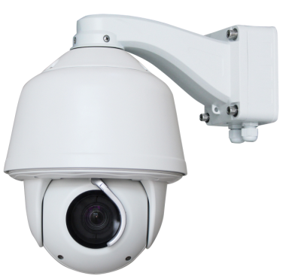

**产品特点：**

1、首创专利外循环冷却风道散热技术(专利号：ZL201220269676.7)

2、专利外置雨刷设计，确保高清画面更清晰，全天候应用（选配）

3、中英文OSD菜单，内置二级字库

4、自动跟踪功能，实现无人值守（选配）

5、通过菜单可实时侦测前端供电电压的数值

6、智能温控设计，可实时显示球机内部温度

7、自动除霜、除雾功能（手动开启）

8、内置8条巡航路径，4条模式路径

9、壁装支架电源内置设计，方便现场施工维护

10、室外电源盒设计，方便现场施工调试（选配）

11、IP65/二级防雷，3000V防浪涌设计

12、报警功能支持7入2出( 选配）

**技术参数：**

|  |  |
| --- | --- |
| **功能特点** | |
| **中文菜单** | 中英文OSD菜单，支持中文输入、坐标、方位、温度等显示 |
| **预 置 位** | 256个，中文标题可设 |
| **水平速度** | 0.01-600º/S |
| **垂直速度** | 0.01-120º/S |
| **自动扫描** | 8条，左右边界可设，扫描速度可设 |
| **自动巡航** | 8条，每条可设置32个预置位，时间间隔可设 |
| **模式路径** | 4条，每条最多500条指令或最长30分钟操作 |
| **看守功能** | 可设球机空闲一段时间后，自动调用预置位、扫描、巡航和模式路径等功能 |
| **报警功能** | 报警7入2出，报警联动预置位、扫描、巡航、模式路径和自动跟踪等功能 |
| **3 D 定位** | 通过主控软件在监控屏幕上实现球机运行控制、镜头放大和坐标定位等功能 |
| **定时运行** | 内置RTC时钟，支持编辑一周定时事件列表，定时运行各种功能 |
| **区域指示** | 8个，中文标题可设 |
| **在线升级** | 支持在现场通过通讯总线对球机程序进行在线升级 |
| **防护等级** | IP66，全封闭防尘、防水, 二级防雷设计,3000V防浪涌保护 |
| **控制协议** | 自动识别，PELCO_P、PELCO_D等多种控制协议 |
| **自动跟踪** | 支持 |
| **综合指标** | |
| **旋转范围** | 水平：360°(连续旋转) 垂直：-5°—90°(自动翻转) |
| **预置精度** | ±0.1° |
| **工作温度** | -35℃-+55℃ |
| **工作湿度** | <90%,无冷凝 |
| **电 源** | DC12V±10%（标配） |
| **功 率** | 50W |
| **重 量** | 4.2KG |

**安装尺寸图：**

